单
层
砖
柱
厂
房
震
害
分
析
及
破
坏
机
理
研
究

石
明
磊

二
零
一
三
年
十
二
月

小四,宋体，1.25倍行距
按小四宋体单倍行距，空5行
小四,宋体，Times New Roman 小四,加粗

按小四宋体单倍行距，空14行

图书分类号：P315

工学硕士学位论文
小三,宋体
按小四宋体单倍行距，空2行

单层砖柱厂房震害分析及破坏机理研究
黑体，小二，加粗，单倍行距
按小四宋体单倍行距，空4行

小四,宋体，加粗，二个字的中间空一个汉字宽度
姓 名

中国地震局工程力学研究所
中国·哈尔滨
二零一三年十二月
图书分类号：P315 单位编码：85406
小四,宋体，要对齐；字母,数字Times New Roman 四号,加粗，单倍行距
按小四宋体单倍行距，空2行
按小四宋体单倍行距，空4行
小三,宋体
小二,黑体加粗
按小四宋体单倍行距，空6行
小四,宋体
小四,宋体，1.25倍行距
学 号：20112**

工学硕士学位论文

单层砖柱厂房震害分析及破坏机理研究

硕 士 研 究 生： ******
导 师： ****** 研究员
申请 学位 级别： 工学硕士学位
学 科： 土木工程
专 业： 结构工程
研 究 方 向： 结构抗震

中国地震局工程力学研究所
中国·哈尔滨
二零一三年十二月
小四号，1.5倍行距

按Times New Roman小四单倍行距，空6行

Master's Degree Thesis
小三
按小四单倍行距，空2行

Seismic Damage Analyses and Failure Mechanism Researches of Single-story Brick Column Industrial Workshops
小二，加粗，
单倍行距
按小四单倍行距，空6行

Master Candidate: | WANG Min****
Tutor: | Prof. SUN Ba***
Subject : | Civil Engineering
Specialty: | Structure Engineering
Research Field:  小四号，1.5倍行距 | Structure Seismic Research

Institute of Engineering Mechanics，China Earthquake Administration
Harbin·China
小四，1.25倍行距
December, 2013
注意：
下面一页为“论文独创性声明”，此处为列出；
封面至“论文独创性声明”为单面打印，从摘要开始为双面打印。

摘 要
黑体，小二，2.41倍行距，段前1行，段后0.5行
按小四宋体单倍行距，空1行
奇数页页眉为相应章节标题；
偶数页页眉为“中国地震局工程力学研究所”。

新中国成立以来，我国工业化进程持续发展。而单层砖柱厂房由于其造价低廉，施工方便，材料易获得，所以至今仍广泛应用于我国中小型工业企业的生产用房、仓库以及其他辅助用房。自1949年建国以来，我国对建筑结构抗震设防和抗震设计就十分重视，尤其是邢台地震发生以来，我国颁布了数次抗震设计规范。历届抗震设计规范中都考虑了单层砖柱厂房的抗震设计。单层砖柱厂房作为工业厂房结构的一种，经历了建国以来历次大地震的考验，同时也促进了单层砖柱厂房结构形式的不断发展。
为充分研究单层砖柱厂房的抗震性能及破坏机理，本文基于历史地震中单层砖柱厂房的震害资料，进行了详细的震害分析，给出了影响地震破坏的主要因素，编制了震害现场调查表和震害汇总表，对比出四种常用单层砖柱厂房震害预测方法的准确度，并采用有限元软件对厂房的地震破坏机理进行了分析研究。
论文主要完成了以下工作：

按小四宋体单倍行距，空1行

关键词：单层砖柱厂房；易损性；评估模型；震害预测；ABAQUS；破坏机理
宋体，小四，
1.2倍行距
关键词，宋体，小四，加粗，1.5倍行距

一级章节首页必须在奇数页；
为保证一级章节首页在奇数页，必要时要插入空白页；
空白页为偶数页；
空白页不要有页眉页脚；
但空白页计入论文页码范围内。

ABSTRACT
New Roman, 小二，2.41倍行距，段前1行，段后0.5行

按小四New Roman单倍行距，空1行

Our country industrialization processes continuously develop since the establishment of new China. Single-story brick column industrial workshops widely apply in the production or storage room of medium and small-sized enterprises due to the advantages of low cost, simple construction and obtain raw materials easily. Seismic fortification and design of building structures are attached great importance since China founding in 1949, especially the Xingtai earthquake, the several seismic design codes promulgated. The aseismic design of single-layer brick column industrial workshops are considered successively in the aseismic design codes. Single-layer brick column workshops as a kind of industrial structure go through the test of all previous earthquakes, but also promote the development of structure forms.
In order to research fully on seismic performance and failure mechanism of single-layer brick column workshop, and based on historical damage data of single-storey brick column workshops, the detailed seismic damage analyses are carried, the main influence factors of earthquake damage are given, and compiled the earthquake site survey table, compared the accuracy of the four kinds seismic damage prediction methods for single layer brick column workshops, and damage mechanisms are analyzed by the finite element software.
The main content of the paper are as follows:
1. Based on the research status of single-layer brick column industrial workshops, the collected damage information are edited, summarized the common forms of earthquake damage and its damage reasons respectively, and the seismic vulnerability matrix are obtained.
2. The main earthquake influence factors of single-layer brick column industrial workshops are found out, and the value of each factor are acquired by the multivariate linear regression method and the least squares regression method. Then the rapid assessment model earthquake damage of single-layer brick column industrial workshops is established as well as assessment software.
3. According to the requirements of damage field investigation for single-layer brick column industrial workshops, and refer to earthquake field survey codes at the same time, the monomer and summary tables of earthquake site survey are designd. The seismic assessment program of single-layer brick column industrial workshops is developed by using the Microsoft Visual Basic 6.0 software.
4. The monomer and group earthquake damage predictions of 12 typical single-layer brick column workshops are done by four methods such as stepwise regression method, displacement angle method of column top, dendrogram method and fuzzy seismic damage index prediction method respectively. And the damage prediction results of four methods are compare with the actual earthquake damage.
5. The two typical single-storey brick column workshops in Lushan earthquake are analyzed by using finite element software ABAQUS. The six classical seismic waves are chosen as the ground motion input, damage cloud and internal force of two workshops are extracted after the time history analyses, and structure failure mechanism under the earthquake ground motions are analyzed according to the calculation results.
按小四New Roman单倍行距，空1行

New Roman，小四，1.2倍行距

Key words: single-storey brick column workshops, vulnerability, assessment model, earthquake damage prediction, ABAQUS, failure mechanism
Keywords: New Roman，小四，加粗，1.5倍行距

目 录
摘 要 Ⅰ
ABSTRACT Ⅲ
目 录 Ⅴ
第一章 绪 论 1
1.1 选题背景 1
1.2 研究现状 2
1.2.1 震害实例 2
1.2.2 震害快速评估 3
1.2.3 震害预测 3
1.2.4 破坏机理研究 4
1.3 选题意义 4
1.4 主要研究内容及章节安排 4
第二章 单层砖柱厂房震害实例总结 7
2.1 引言 7
2.2 单层砖柱厂房结构特征介绍 7
2.3 海城、唐山地震中单层砖柱厂房震害资料总结 8
2.3.1 背景简介 8
2.3.2 海城地震中单层砖柱厂房震害 8
2.3.3 唐山地震中单层砖柱厂房震害 17
2.4 汶川地震、芦山地震中单层砖柱厂房震害 28
2.4.1 背景简介 28
2.4.2 汶川地震中单层砖柱厂房震害 28
2.4.3芦山地震中单层砖柱厂房震害 34
2.5 单层砖柱厂房常见地震破坏形式 39
2.6 单层砖柱厂房地震易损性矩阵 41
2.7 小结 42
第三章 单层砖柱厂房震害快速评估模型及震害调查表格设计 43
3.1 引言 43
3.2 单层砖柱工业厂房震害快速评估模型 43
3.2.1 模型基本理论介绍 43
3.2.2 模型的建立 45
3.2.3 模型的回判与检验 53
3.2.4 单层砖柱厂房震害快速评估程序 53
3.3 单层砖柱厂房震害调查表 55
3.3.1 震害现场调查表及汇总表设计 55
3.3.2 调查表对比 57
3.4 小结 59
第四章 单层砖柱厂房现有震害预测方法对比分析 61
4.1 引言 61
4.2 单层砖柱厂房单体震害预测 62
4.2.1 逐步回归分析法 62
4.2.2 柱顶位移角法 63
4.2.3 树状图法 65
4.3 单层砖柱排架厂房群体震害预测 71
4.4 震害预测方法对比分析 73
4.5 小结 74
第五章 单层砖柱厂房抗震性能及破坏机理研究 75
5.1 引言 75
5.2 ABAQUS简介 75
5.3 厂房概况 76
5.4 有限元模型概况 77
5.5 地震波的选取 79
5.6 单层砖柱厂房地震作用下失效准则的确定 81
5.7 时程分析 82
5.7.1 厂房在不同地震波作用下的破坏状态 82
5.7.2 时程分析结果处理 88
5.8 小结 91
第六章 结论与展望 93
6.1 全文总结 93
6.2 研究展望 94
附录 树状图法 95
参考文献 109
致 谢 113
作者简介 115
攻读硕士期间发表的文章 115
攻读硕士期间参与的科研项目 115
一级标题：宋体，（数字，英文New Roman）小四，加粗，单倍行距，缩进0字符；
二级标题：宋体，（数字，英文New Roman）小四，单倍行距，缩进1字符；
三级标题：宋体，（数字，英文New Roman）小四，单倍行距，缩进2字符；
页码数字不加粗。

第一章 绪 论
黑体，小二，2.41倍行距，段前12磅，段后6磅
各章开头必须在奇数页

1.1 选题背景
汉字黑体，数字New Roman，小三，1.73倍行距
地震是指由地壳运动过程中岩石层断裂和滑动而引起的地表震动的一种自然现象。而地震波是地震动的主要能量载体，是由岩石层应变能的突然释放而产生。断层和地震波所引起的地表破坏和地面震动是地震作用的表现形式。当强烈的地震作用造成人员伤亡、建筑物破坏或经济损失时，地震才会被定义为灾害。地震灾害是世界上人类所面临的最大威胁与挑战之一。一般来说，地震灾害具有的特点有：突发性强，成灾时间短^{[42]}，破坏能量极大。
汉字宋体，数字New Roman，小四，1.25倍行距
基于刚性地基假定的结构体系
插入图片或表格，按宋体小四空1行
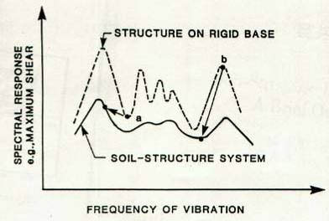
土－结构相互作用体系
汉字黑体，数字New Roman，五号，单倍行距
图1-1 刚性地基假设的结构体系和土－结构体系的反应谱曲线
按黑体五号空1行
得到的汶川地震三方向的卓越周期与震中距衰减关系公式如下：
UD方向衰减关系：
(1-1)
公式统一用公式编辑器编写

表3-1 25台站各个方向卓越频率
汉字黑体，数字New Roman，五号，单倍行距；
表前按小四宋体空一行
序号 | 台站名称 | 台站  代码 | 震中距(km) | 卓越频率f(Hz)  Z E N
1 | 长春 | CN2 | 2399.7 | 0.05188 | 0.05112 | 0.0473
2 | 沈阳 | SNY | 2161.7 | 0.05646 | 0.05569 | 0.05112
3 | 大连 | DL2 | 1874.8 | 0.06485 | 0.06332 | 0.06943
4 | 南京 | NJ2 | 1468.2 | 0.0908 | 0.09232 | 0.1068
5 | 广州 | GZH | 1300.2 | 0.1587 | 0.04272 | 0.07477
6 | 贵阳 | GYA | 596.7 | 0.1408 | 0.1894 | 0.1224
7 | 兰州 | LZH | 567.5 | 0.1221 | 0.1438 | 0.1162
8 | 呼和浩特 | HHC | 1317.7 | 0.1494 | 0.1371 | 0.1019
9 | 武汉 | WHN | 1047.0 | 0.1682 | 0.1644 | 0.1072
10 | 高台 | GTA | 990.1 | 0.1114 | 0.078 | 0.1509
11 | 红山 | HNS | 1258.8 | 0.1128 | 0.1228 | 0.1392
12 | 长沙 | CNS | 973.0 | 0.103 | 0.0885 | 0.05569
13 | 温州 | WZH | 1704.4 | 0.08087 | 0.09689 | 0.1274
14 | 银川 | YCH | 876.00 | 0.1412 | 0.1498 | 0.1234
15 | 宾县 | BNX | 2640.2 | 0.03204 | 0.04578 | 0.04349
16 | 和田 | HTA | 2259.9 | 0.0335 | 0.0392 | 0.0631
17 | 洛阳 | LYN | 934.6 | 0.0628 | 0.0647 | 0.0939
18 | 南昌 | NNC | 1221.0 | 0.1319 | 0.1493 | 0.1556
19 | 合肥 | HEF | 1309.0 | 0.132 | 0.1746 | 0.2338
20 | 腾冲 | TNC | 818.5 | 0.06866 | 0.06868 | 0.08469
21 | 格尔木 | GOM | 992.58 | 0.06409 | 0.07782 | 0.06104
22 | 昌都 | CAD | 593.3 | 0.0885 | 0.08621 | 0.04349
23 | 花土沟 | HTG | 1399.7 | 0.08774 | 0.08469 | 0.07401
24 | 那曲 | NAQ | 1083.4 | 0.03662 | 0.09155 | 0.03967
25 | 深圳 | SZN | 1420.4 | 0.132 | 0.04196 | 0.1312
表格采用三线表，粗线宽度1.5磅，细线0.5磅

1.2 研究现状

1.2.1 震害实例
汉字黑体，数字New Roman，四号，1.73倍行距
由于每次地震中都有一定数量的单层砖柱厂房发生破坏，所以单层砖柱厂房的研究进程随着时间的推移而不断地发展，而这种发展与一次次强烈地震的发生是密切相关的。从1966年的邢台地震至2013年的芦山地震，单层砖柱厂房的研究经历了不同阶段的发展。

第二章 单层砖柱厂房震害实例总结

2.1 引言
现今规范中土木工程结构抗震理论是通过多种渠道搭建而成，常见的有实验室试验、有限元分析、现场模拟试验以及建筑物实际地震反应总结。其中建筑物实际地震反应总结，是唯一一种最能够全面、真实地反应建筑物抗震性能、验证结构抗震理论的有效手段^{[34]}。所以说，基于已有的震例总结出某类工程结构的震害特征是目前认识该类工程结构抗震性能、总结其抗震经验乃至改进其抗震设计理论与抗震措施的主要手段之一。
本章内容是后续章节中相关工作开展的基础，在论文中占有十分重要的地位。

2.2 单层砖柱厂房结构特征介绍
单层砖柱厂房主要由砖柱、屋架屋盖体系、围护结构以及基础等构件组成，各构件间相互连接，组成一个合理的承重系统。单层砖柱厂房的骨架为砖柱排架，砖柱排架的主要作用是将厂房上部的主要荷载以及所遭受的外部作用力通过砖柱传递给基础，然后再传递到地基。
汶川地震中，共搜集到10栋单层砖柱厂房的资料，其中位于Ⅸ度区的受损厂房有3栋，位于Ⅷ度区的厂房有7栋。
图2-1至图2-8分别列出了其中8栋厂房的震害照片，并在表2-3中详细列出了具有较完整震害资料的汶川地震中单层砖柱厂房震害信息^{[52]}。

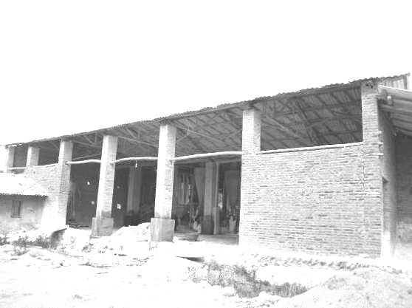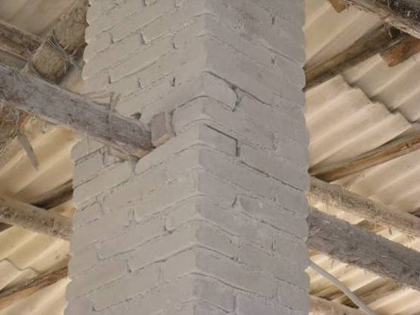
a 厂房全景 b 砖柱破坏
图2-1江油市青莲镇某水泥加工厂厂房震害

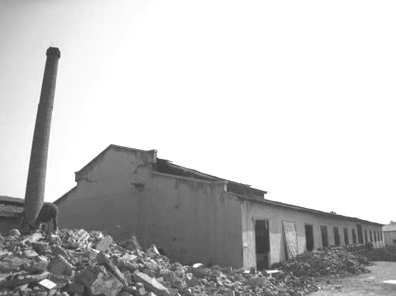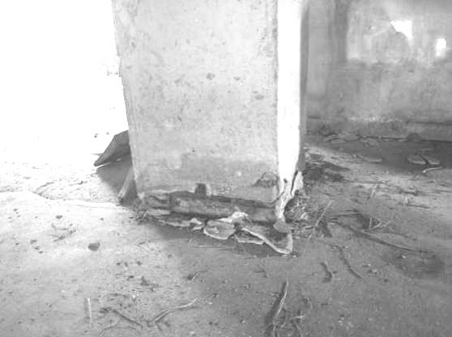
a 厂房全貌 b 柱底破坏
图2-2 绵竹市巨丰食用菌开发有限公司厂房3震害

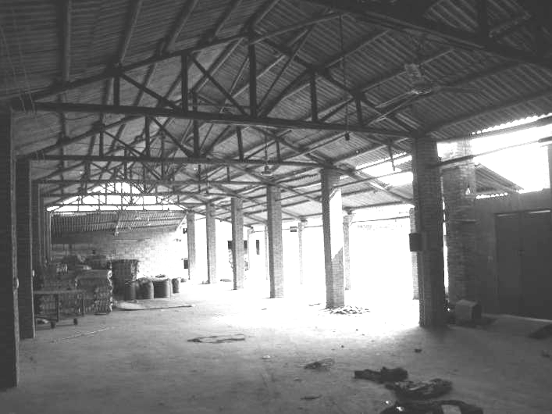
图2-3 绵竹市巨丰食用菌开发有限公司厂房4震害

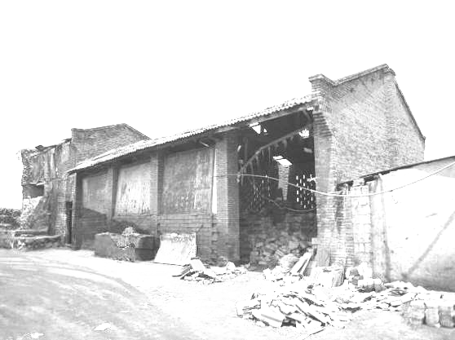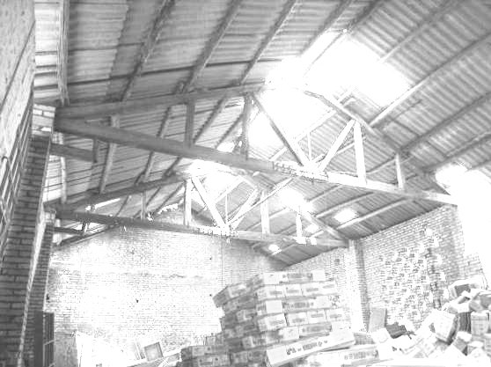
a 厂房全貌 b 厂房内部破坏情况
图2-8 绵竹大理石厂厂房2震害

表2-5 单层砖柱厂房震害情况统计表（栋数）
地震烈度 | 调查总数 | 基本完好 | 轻微破坏 | 中等破坏 | 严重破坏 | 倒塌
Ⅶ | 24 | 10 (41.7%) | 9 (37.5%) | 5 (20.8%) | / | /
Ⅷ | 60 | 29 (48.3%) | 9 (15%) | 13 (21.7%) | 8 (13.3%) | 1 (1.7%)
Ⅸ | 54 | 5 (9.3%) | 5 (9.3%) | 19 (35.2%) | 14 (25.9%) | 11 (20.4%)
Ⅹ | 14 | / | / | / | 8 (57.1%) | 6 (42.9%)
Ⅺ | 3 | / | / | / | 2 (66.7%) | 1 (33.3%)
合计 | 155 | 44 (28.4%) | 23 (14.8%) | 37 (23.9%) | 32 (20.6%) | 19 (12.3%)

表2-5可以看出，不同地震烈度区内单层砖柱厂房的不同破坏等级所占比例有显著的差异。

表2-6 单层砖柱厂房地震易损性矩阵（%）
地震烈度 | 基本完好 | 轻微破坏 | 中等破坏 | 严重破坏 | 倒塌
Ⅶ | 42 | 38 | 20 | 0 | 0
Ⅷ | 28 | 34 | 22 | 14 | 2
Ⅸ | 9 | 9 | 36 | 26 | 20
Ⅹ | 0 | 0 | 0 | 57 | 43
Ⅺ | 0 | 0 | 0 | 47 | 53

2.7 小结
本章内容可总结如下：
1）总结了单层砖柱厂房主要承重体系，包括砖柱、山墙、屋架屋盖体系等构件。其中砖排架柱是单层砖柱厂房的骨架体系；
2）共统计了155条单层砖柱厂房震害实例，为进行单层砖柱厂房震害特征总结及后续章节的分析工作做了充分的铺垫；
3）逐条地总结和分析单层砖柱厂房的震害特征，主要有砖柱破坏、山墙破坏、纵墙破坏、屋架屋盖体系破坏和地基失效与断层引起的破坏五大类别；
4）结合实际震例资料，对各个烈度区单层砖柱厂房震害现象进行了分析，并给出了单层砖柱厂房易损性地震矩阵。

章节首页必须在奇数页；
为保证章节首页在奇数页，必要时要插入空白页；
空白页为偶数页；
空白页不用有页眉页脚；
但空白页计入论文页码范围内。

第三章 单层砖柱厂房震害快速评估模型及震害调查表格设计

3.1 引言
本章前半部分根据第二章中提供的155条中具有详细且完备信息的78条震害实例，提取出10项影响单层砖柱厂房震害的主要因素，然后采用多元线性回归法拟合得出了单层砖柱厂房震害快速评估模型，最后利用第二章中全部155条震害实例对所建震害快速评估模型进行了修正、回判和检验。回判和检验结果表明，所建立单层砖柱厂房震害快速评估模型具有较高的准确度，可以满足工程实用要求。同时，根据快速评估模型基于VB6.0编制了单层砖柱厂房震害快速评估程序。
本章后半部分首先根据《地震现场工作 第3部分：调查规范》^{[47]}中要求的单层工业厂房的震害调查内容以及所建立快速评估模型中所涉及到的单层砖柱厂房震害影响因素，设计了单层砖柱厂房震害现场单体调查表及汇总表。
本章后半部分首先根据《地震现场工作 第3部分：调查规范》^{[47]}中要求的单层工业厂房的震害调查内容以及所建立快速评估模型中所涉及到的单层砖柱厂房震害影响因素，设计了单层砖柱厂房震害现场单体调查表及汇总表。

3.2 单层砖柱工业厂房震害快速评估模型

3.2.1 模型基本理论介绍
为便于建立震害快速评估模型，将破坏等级及震害影响因素量化。单层砖柱厂房破坏等级指数与假定的震害影响因素之间的函数关系^{[7]}为：
（3.1）
式（3.1）两端同时取对数，得到式（3.2），
（3.2）
其中：i：单层砖柱厂房编号；
j：项目编号；
k：类别编号；
：第i座单层砖柱厂房的破坏等级指数；
：第j项目第k类别震害影响因素的回归系数；
：克拉奈特记号，为第i座单层砖柱厂房对第j项目中第k类别因素的选择，当单层砖柱厂房具有该类别属性时，取1，否则取0。

表3-7 单层砖柱厂房震害现场调查表
序号 |  |  |  | 厂房名称
地震烈度 |  |  |  | 调查地点 |  |  | 省（市） 县（市） 乡（镇）
场地条件 |  | □I类 □Ⅱ类 □Ⅲ类 □Ⅳ类 □其它地质灾害（断层、液化）
建造年代 |  |  |  |  |  |  | 设防烈度
砖柱 |  | 尺寸及材料 |  | 尺寸： 砖强度/标号： 砂浆强度/标号：
 |  | 与屋架连接方式 |  |  | □螺栓 □焊接 □铰接 □其他
纵墙 |  | 尺寸 |  | 墙厚： 墙高：
 |  |  |  | 门窗洞口尺寸： 窗间墙长度：
 |  | 圈梁 |  | □有 道布置情况： □无
山墙 |  | 尺寸 |  | 墙厚： 墙高：
 |  | 与屋面、屋架连接 |  |  |  | □牢 □否
屋架种类 |  | □木屋架 □轻钢屋架 □重型屋架 □其他
屋面板 |  | 种类 |  | □有檩体系 □无檩体系 □其他
 |  | 天窗 |  | □有 □无
其他结构特点
破坏情况描述
破坏等级 |  | □基本完好 □轻微破坏 □中等破坏 □严重破坏 □毁坏
调查人  姓名 |  |  | 调查  日期 |  | 年 月 日 |  |  | 审核人姓名 |  |  | 审核  日期 | 年 月 日

第六章 结论与展望

6.1 全文总结
单层砖柱厂房是我国中小型企业常用的厂房结构形式之一，主要应用于生产用房、仓库以及其他辅助用房。……
本文主要研究内容和研究成果汇总如下：

6.2 研究展望
单层砖柱厂房的震例总结、震害快速评估、现场震害调查以及抗震性能研究等工作十分重要。目前的研究工作还存在许多问题和不足，需要在未来的研究工作中进行充分的解决和完善。问题和不足主要表现如下三方面：

附录 树状图法
七度区：

参考文献
黑体，小二，2.41倍行距，段前12磅，段后6磅
文字两端对齐
[1] 百度百科.5·12汶川地震[EB/OL].[2013-11-26]. http://baike.baidu.com/view/3486152.htm?fromenter=5.12%E6%B1%B6%E5%B7%9D%E5%9C%B0%E9%9C%87&enc=utf8.
[2] 百度百科.邢台地震[EB/OL]. [2013-09-04]. http://baike.baidu.com/subview/323987/7182444.htm?fromId=323987&from=rdtself.
汉字宋体，数字New Roman，五号，单倍行距
[3] 陈洪富,孙柏涛,陈相兆,等.HAZ-China地震灾害损失评估系统研究[J].土木工程学报, 2013, 46(S2): 294-300.
[4] 大崎顺彦.地震动的谱分析入门(第二版)[M].田琪译.北京:地震出版社, 2008.
[5] 高淼.多层住宅砖房地震易损性和可靠性分析[D]. 哈尔滨:中国地震局工程力学研究所, 2006.
[16] 李荷,高小旺,苏经宇,等.城市和企业地震影响灾害预测及减灾对策[M].北京:中国铁道出版社,1997.
[22] 齐虎,李云贵,吕西林.混凝土非线性本构模型开发及工程应用[C]// 第八届全国地震工程学术会议,重庆,中国,2010.
[43] 尹之潜,肖光先,沈乃杰等.海城地震工业厂房抗震经验总结[R].哈尔滨:中国科学院工程力学研究所,1975.
[47] 中华人民共和国国家标准.地震现场工作第三部分:调查规范(GB/T18208.3- 2000)[S].北京:中国标准出版社, 2000.
[51] 庄茁,由小川,廖剑晖,等.基于ABAQUS的有限元分析和应用[M].北京:清华大学出版社,2008.
[52] HU Shaoqing,SUN Baitao. The Characteristic and earthquake Damage of single-storey industry workshop of Mianzhu city in WenChuan Earthquake[C]// The 14th World Conference on Earthquake Engineering. Beijing,2008.
[53] USGS. M6.6 - 56km WSW of Linqiong, China (BETA) [EB/OL].[2013-10-15]. http://comca- t.cr.usg s.gov/earthquakes/eventpage/usb000gcdd#downloads.
排序原则：
所有文献按作者拼音首字母从小到大排序；
中文文献在前，英文文献在后；
所有参考文献文字部分首端必须对齐。

致 谢
汉字宋体，数字New Roman，小四，1.25倍行距
黑体，小二，2.41倍行距，段前12磅，段后6磅
在论文即将梓刻之际，回想起……

XXXXXX
二零一三年十一月于哈尔滨

作者简介
黑体，小二，2.41倍行距，段前12磅，段后6磅
XXX，男，X族，XXXX年XX月生于XXXXX，XXXX年XX月～XXXX年XX月，就读于XXXXXXXX，XXXX年XX月～XXXX年XX月在XXXXX，XXXX年XX月考入中国地震局工程力学研究所攻读硕士学位，师从XXXX研究员，主要从事XXXXXXXXX。
汉字宋体，数字New Roman，小四，1.25倍行距

攻读硕士期间发表的文章
黑体，小二，2.41倍行距，段前12磅，段后6磅

攻读硕士期间参与的科研项目
黑体，小二，2.41倍行距，段前12磅，段后6磅
1. 国际科技合作项目（2010DFA71240）中国大陆区域工程结构地震易损性分析与灾害损失评估研究
2.
3.
4.
5.
6.

